# C:\Users\miriam.herrmann\Desktop\flugzeug_cm2_5.emfLösung: Konstruktionszyklus

Der abgebildete Konstruktionszyklus ist typisch für die Arbeitsweise von Technikerinnen und Technikern. Ein Konstruktionszyklus wird mehrfach durchlaufen, bis der Prototyp[[1]](#footnote-1) zufrieden­stellend ist.

Wie können die verschiedenen Phasen des Konstruktionszyklus mit der Papierfliegerei beispielhaft veranschaulicht werden? Beschreibe zu den Phasen 1) bis 6) die entsprechen­den Tätigkeiten für das Papierfliegerprojekt.

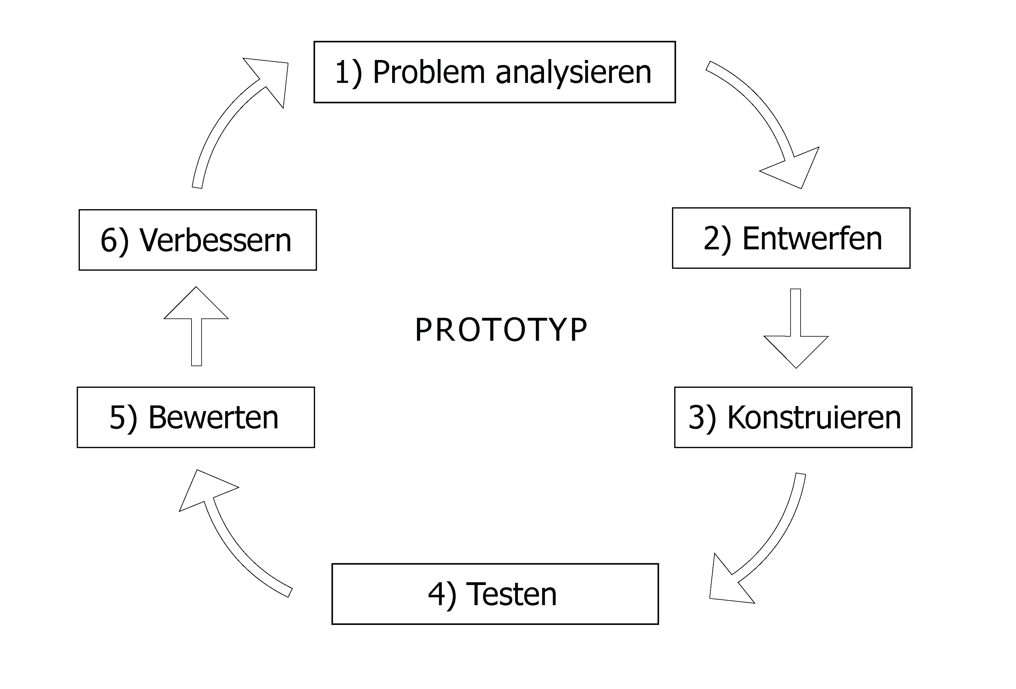

|  |  |
| --- | --- |
| **1) Problem analysieren:** | Welche Eigenschaft (z. B. Zielgenauigkeit, Flugweite, Fluglänge, Möglichkeit zu Kunstflügen, Ästhetik) soll optimiert werden? |
| **2) Entwerfen:** | Verschiedene Falttechniken und Materialien ausprobieren. |
| **3) Konstruieren:** | Evtl. Skizze anfertigen, Faltlinien bestimmen, Papierflieger falten/konstruieren. |
| **4) Testen:** | Testflüge durchführen, messen (z. B. Messband/Schnur, Uhr, Zielscheibe) und protokollieren. |
| **5) Bewerten:** | Testergebnisse zu Materialart, Materialbearbeitung und Abwurftechnik, Flugbahn und Flugstabilität bewerten. |
| **6) Verbessern:** | * Materialwahl * Falttechnik (z. B. Anstellwinkel der Flügel in Y-Stellung, hintere Ecken der Flügel leicht nach oben biegen) * Abwurftechnik (Wurfgeschwindigkeit, Abwurfwinkel) verändern und verbessern |

1. Ein Prototyp ist die erste Ausführung (vor der Serienproduktion) von Geräten, Maschinen und Fortbewegungsmitteln. Er wird erprobt und weiterentwickelt. [↑](#footnote-ref-1)